GERISVAL ALVES PESSOA
DÉBORA PAULA MASSOLI FIQUENE DA CUNHA
JORGE HENRIQUE M. CAVALCANTE
SAMARIA UCHOA DE MENEZES PARENTE
ZENAIDE RADANESA REIS

PROGRAMA DE CERTIFICAÇÃO DE EMPRESAS - PROCEM:
UM EXEMPLO DE RESPONSABILIDADE SOCIAL EMPRESARIAL?

RESUMO

O presente trabalho tem por objetivo apresentar e analisar criticamente o Programa de Certificação de Empresas (PROCEM) como um modelo de responsabilidade social empresarial desenvolvido por um grupo de empresas instaladas no Estado do Maranhão, o Governo do Estado, SEBRAE, FIEMA, e SENAI. Utilizamos para este estudo, dados documentais do Programa e uma pesquisa do tipo survey para identificar a percepção dos empresários participantes quanto à caracterização do Programa e seus principais resultados.

Palavras-chave: Desenvolvimento de Fornecedores. Responsabilidade Social Empresarial. Certificação de Fornecedores.

1 INTRODUÇÃO

Atualmente as empresas estão inseridas em um ambiente de incertezas e sofrem pressões constantes das partes interessadas que exigem cada vez mais um desempenho global que promova a eficiência, a eficácia, a efetividade e economicidade, que suas operações sejam “limpas” e que tenham condutas transparentes e socialmente responsáveis.
Uma nova consciência social está provocando rápidas e profundas mudanças na sociedade e nas empresas. Sendo necessário pensarmos de forma integrativa, intuitiva e não linear. Atuarmos de forma holística com abordagem de síntese, de cooperação, de conservação, de qualidade e de parceria.
Para Oliveira (2005), não existe uma lista rígida de ações que uma empresa deve fazer para ser socialmente responsável, ou seja, não existe uma definição consensual. Responsabilidade social envolve uma gestão empresarial mais transparente e ética e a inserção de preocupações sociais e ambientais nas decisões e resultados das empresas.

Responsabilidade social - relacionamento ético e transparente da organização com todas as partes interessadas, visando ao desenvolvimento sustentável da sociedade, preservando recursos ambientais e culturais para gerações futuras, respeitando a diversidade e promovendo a redução das desigualdades sociais (FPNQ, 2005).
Neste contexto, é necessário o desenvolvimento de estratégias empresariais competitivas por meio de soluções socialmente corretas, ambientalmente sustentáveis e economicamente viáveis. Surge então, a necessidade do envolvimento de todos da cadeia produtiva.
Destacamos aqui, a necessidade do estreitamento das relações empresas-fornecedores, desenvolvendo projetos em conjunto e analisando sistematicamente seus principais problemas não por influências diretas, mas por práticas de políticas empresariais.
Oliveira (2005) enfatiza que responsabilidade social empresarial refere-se à maneira como as empresas agem, como impactam e como se relacionam com o meio ambiente e suas partes interessadas. Esta forma de gestão afeta seus resultados econômico-financeiros.
Buscamos neste estudo, pela análise crítica do Programa de Certificação de Empresas desenvolvido no Estado do Maranhão e uma pesquisa tipo survey, responder os seguintes questionamentos:
- Como as empresas compradoras podem influenciar na conscientização de seus fornecedores para a Responsabilidade Social Empresarial?
- O PROCEM é percebido pelas empresas compradoras e empresas fornecedoras participantes como um programa de Responsabilidade Social Empresarial?

2 REFERENCIAL TEÓRICO
Para as empresas sobreviverem num ambiente altamente competitivo, é necessário à realização de uma reestruturação interna e forma de atuação com seus fornecedores para que ambos possam produzir com maior qualidade e produtividade, com menor número de erros e atuação de forma sócio-ambientalmente correta.
A relação cliente-fornecedor deve migrar do confronto, via de regra, implícito nas relações tradicionais para o ambiente de relações estáveis, colaborativas e de longo prazo, para que ambos obtenham vantagem competitiva pelo aperfeiçoamento contínuo da qualidade e pela redução dos custos de produção ao longo de toda a cadeia de suprimentos.
Para Mello et al (2002) um dos oito princípios de gestão da qualidade baseado na norma NBR ISO 9000:2005, “benefício mútuo nas relações com os fornecedores” cita que uma organização e seus fornecedores são interdependentes, e uma relação de benefícios mútuos aumenta a capacidade de ambos em agregar valor. Isto faz com que na prática as organizações identifiquem e selecionem seus fornecedores-chave; estabeleça relacionamentos que equilibrem ganhos de curto prazo, com considerações de longo prazo para a organização e toda sociedade; crie comunicações claras e abertas; inicie a melhoria e os desenvolvimentos em conjunto de produtos, serviços e processos e reconheça as melhorias dos fornecedores.
A adoção generalizada de normas de gestão de qualidade, ambiental, de segurança, social, dentre outras, por empresas compradoras, faz com que elas se tornem referências de avaliação e base para programas de desenvolvimento de fornecedores.
As certificações baseadas nestas normas surgem então, como um requisito para a qualificação de uma empresa como fornecedora, garantindo uma maior confiabilidade do produto perante as partes interessadas, o que pode trazer uma relação comercial mais estável, uma maior satisfação dos clientes, conquista de novos mercados e a criação de uma barreira de mercado para as empresas não certificadas.
2.1. Certificação
É o reconhecimento formal feito por um órgão credenciado pelo governo ou por uma entidade privada de que uma organização cumpre requisitos especificados (MARANHÃO, p, 48, 2001).
A expressão formal refere-se quando há um processo de reconhecimento, por um certificado ou diploma emitido por uma autoridade credenciada. O órgão credenciador, do governo ou da iniciativa privada, obtém credenciamento a partir de critérios escritos, em geral consolidados em uma norma. Os requisitos de certificação também, em geral, são estabelecidos por uma norma ou por um protocolo de auditoria de uma determinada empresa, geralmente da iniciativa privada.
Para Maranhão (2001), a certificação pode ser voluntária ou compulsória. É voluntária quando não é imposta como pré-requisito para uma determinada atividade. É compulsória quando é imposta como pré-requisito para habilitação para uma determinada atividade.
2.2. Auditorias
Os sistemas de gestão requerem atividades de verificação que visam à garantia do atendimento aos requisitos especificados para os produtos e serviços. Estas atividades, independente do nível e da forma em que ocorra, envolvem duas etapas distintas: a de medição dos dados e sua análise crítica, visando à tomada de ações preventivas e corretivas que se façam necessárias.
A NBR ISO 9001:2000 define auditoria como um processo sistemático, documentado e independente para obter evidências de auditoria e avaliá-las objetivamente para determinar a extensão na quais os critérios de auditoria são atendidos.
Para O’Halon (2005) a definição de auditoria definida pela NBR ISO 9001:2000 é útil, pois enfatiza três aspectos básicos:
- a necessidade de um processo de auditoria ser formas, e assim, ter credibilidade junto à alta direção;
- a necessidade de falar com pessoas;
- a importância de examinar evidências objetivas.

O processo de auditoria envolve sempre três entidades: o auditor, que é a pessoa qualificada para conduzir a auditoria; o cliente, que é a organização que requisitou a condução da auditoria; e o auditado, que é a organização a ser auditada.
Um negócio geralmente envolve duas partes distintas: a primeira parte, conhecida como organização e a segunda parte conhecida como cliente.
Para Cerqueira e Martins (1998), as auditorias podem ser classificadas em:
- Quanto ao objeto ou escopo
  - Auditoria de sistemas: visam determinar a eficácia e conformidade do sistema de gestão com os padrões de referência adotados.
  - Auditoria de processos: são exames e avaliações do sistema da qualidade aplicado a um processo particular. Examina todos os elementos do processo e os elementos do sistema com ele relacionado.
  - Auditoria de produtos: são exames e avaliações do sistema aplicado a um produto particular. Examina todos os elementos do produto e o sistema com ele relacionado.
- Quanto ao sistema
  - Auditorias intrínsecas ao Sistema: são aquelas relacionadas para atender requisitos dos próprios sistemas interessados. Elas podem ser:
    - Internas: são aquelas realizadas dentro de uma organização, usando sua própria equipe de auditores ou auditores contratados;
    - Externas: são aquelas realizadas por uma organização em seus fornecedores, usando sua própria equipe de auditores ou auditores contratados.
- Auditorias Extrínsecas ao sistema: são aquelas realizadas para atender a requisitos de outros sistemas independentes. Elas podem ser executadas por auditores de uma empresa cliente ou por auditores contratados de um órgão independente.
- Quanto às partes auditadas:
  - Auditoria de primeira parte: realizada por auditor interno ou contratado para avaliar o sistema da própria organização que tem interesse no resultado.
  - Auditoria de segunda parte: realizada pelo cliente em seu fornecedor, visando qualificá-lo ou aprová-lo para situações contratuais ou pré-contratuais.
  - Auditoria de terceira parte: realizada por Organismos de Certificação Credenciados (OCC) visando certificar o sistema, ou produto, ou processo de uma organização, por interesse deste último, ou por imposições legais.
- Quanto ao objetivo
    - Certificação (terceira parte): visa à certificação do sistema de uma organização por um órgão de terceira parte.
    - Supervisão (segunda ou de terceira partes): para manutenção e acompanhamento de uma certificação, realizada por um órgão de terceira parte ou de segunda parte.
    - Prêmio: visa verificar se a empresa atende aos critérios estabelecidos por um determinado prêmio, como por exemplo, o Prêmio Nacional da Qualidade (PNQ).
    - Gestão: visa verificar a efetividade de um sistema de gestão.
    - Garantia: visa verificar a efetividade de um sistema de gestão frente a requisitos especificados pelas partes interessadas.
    - Auto-auditoria é a própria gerência auditando os seus produtos, processos e sistemas.
Para La Rovere (2001) o objetivo da auditoria ambiental define a sua classificação. Dentre as categorias mais aplicadas, destacamos:
- Auditoria de descomissionamento: avalia os danos ao ecossistema e à população do entorno da organização.
- Auditoria de responsabilidade (due dilligence): destinada a avaliar o passivo ambiental das empresas (fusões e aquisições).
- Auditoria de conformidade legal (compliance): avalia a adequação da unidade auditada com a legislação e os regulamentos aplicáveis.
A figura 1 apresenta um resumo esquemático dos tipos de auditorias.

Figura 1 – Tipos de Auditoria da Qualidade
Fonte: (MARANHÃO, p. 49, 2002)

3 REFERENCIAL PRÁTICO
No cenário da economia brasileira, principalmente na região nordeste, as grandes empresas instaladas no estado do Maranhão como a Cia Vale do Rio Doce (CVRD), e o Consórcio de Alumínio do Maranhão (Alumar) têm proporcionado um grande volume de negócios, responsáveis pela melhoria de geração de emprego e renda da população. Elas têm realizado parcerias com o Governo do Estado com a finalidade de proporcionar um volume maior de compra de bens e serviços de empresas fornecedoras locais para novos investimentos e compras rotineiras.
Neste contexto, surge então, em outubro de 1999, o Programa de Desenvolvimento de Fornecedores (PDF), uma parceria entre o Governo Estadual, Associação Comercial do Maranhão (ACM), Alumar, CVRD, Federação das Indústrias do Estado do Maranhão (FIEMA), SEBRAE e diferentes entidades de classe.
O PDF foi criado com o objetivo de capacitar, promover e apoiar os fornecedores locais nas negociações junto às grandes empresas instaladas no Maranhão. Atualmente, participam do programa 237 empresas em todo o Estado (PDF, 2005).
O PDF está estruturado em dois focos: programas de capacitação e promoção e divulgação. Destacamos o programa de capacitação que busca o desenvolvimento dos empresários em gestão empresarial, na qualificação da mão-de-obra, em estágio extracurricular e Programa de Certificação de Empresas (Procem).
3.1 Programa de Certificação de Empresas (Procem)
Um programa integrado criado pelo PDF em 2002, que representa uma ação conjunta das principais empresas instaladas no Estado do Maranhão, para qualificar e desenvolver seus fornecedores. Atualmente o programa conta como parceiros, o Governo do Estado, SEBRAE, SENAI, as grandes empresas compradoras ALUMAR CVRD, ELETRONORTE e TRANSPETRO, além das empresas fornecedoras e entidades de classes.
O Procem tem como principal objetivo estabelecer e implementar de um modo integrado o desenvolvimento e qualificação de fornecedores das grandes empresas instaladas no Estado do Maranhão, a partir da definição de requisitos que caracterizem um fornecedor qualificado.
Seus objetivos específicos são:
    - Integrar a ação de desenvolvimento de fornecedores que as grandes empresas instaladas no Estado vêm realizando.
    - Definir requisitos mínimos para qualificação de fornecedores, a partir da troca de experiência das grandes empresas.
    - Sensibilizar para a promoção de práticas atuais de gestão empresarial.
    - Promover a melhoria e o desenvolvimento das empresas fornecedoras.
    - Possibilitar intercâmbio de informações entre as grandes empresas a respeito de fornecedores, o conhecimento da capacidade legal e da competência técnica de fornecimento.

3.1.1 Empresas participantes do Programa
O Procem atualmente, se encontra em sua quinta versão no qual participaram do processo 65 empresas locais, assim distribuídas:
    - Procem I = 15 empresas
    - Procem II = 15 empresas
    - Procem III = 19 empresas
    - Procem IV = 16 empresas
    - Procem V = lançado em abril de 2007 com previsão para 18 empresas participantes.
3.1.2 Etapas de Desenvolvimento do Programa
O Procem consta de 4 fases distintas detalhadas abaixo:
Fase 1: Elaboração do Projeto PROCEM para promoção, divulgação e apresentação às empresas, bem como, assinatura do Convênio, e definição das empresas fornecedoras indicadas pelas empresas compradoras.
Fase 2: Realização de Seminário de Integração, aplicação de uma pesquisa, que após visita técnica, é tabulada e seus resultados apresentados às empresas participantes.
Fase 3: Capacitação dos fornecedores para adequação e implantação do Programa, visando atender aos requisitos estabelecidos nos módulos que serão adaptados após resultados da pesquisa.
Fase 4: Realização das visitas de nivelamento e auditorias para verificação do atendimento aos requisitos especificados. Se comprovado este atendimento, será emitido o certificado de “Fornecedor Qualificado” às empresas qualificadas.
A coordenação geral e coordenação técnica são de responsabilidade do SENAI que estabelece as diretrizes, aprova as ações e ajustes necessários e emite os certificados.
Os auditores que atuam no Programa são auditores cedidos pelas empresas compradores.
3.1.3 Estrutura curricular para a capacitação.
O processo de capacitação é desenvolvido em cinco etapas:
    - Seminário de Integração (4h)
    - Módulo I – Segurança do Trabalho, Segurança, Saúde e Meio Ambiente (24h).
    - Módulo II – Qualidade e Produtividade (24h)
    - Módulo III – Gestão Contábil, Tributária e Trabalhista (24h).
    - Módulo IV – Responsabilidade Social (8h)
3.1.4 Classificação.
Todas as empresas participantes do Programa após o processo de capacitação e implementação das ações previstas no programa são auditadas nos quatro módulos utilizando as listas de verificação (Anexo II) e terão que obter uma pontuação mínima em cada módulo e uma pontuação mínima final de 70,50 (setenta pontos e meio), conforme detalhado na figura 2, para receber o certificado de “fornecedor qualificado” pelas empresas compradoras.
Módulos | Pontuação mínima | Peso | Pontuação final
Qualidade e produtividade | 65 | 30 | 70,50  (Média ponderada)
Segurança, Saúde e Meio Ambiente | 70 | 30 | 70,50  (Média ponderada)
Contábil, tributária e trabalhista. | 80 | 30 | 70,50  (Média ponderada)
Responsabilidade social | 60 | 10 | 70,50  (Média ponderada)
Figura 2 – Classificação
Fonte: (PROCEM, 2005)

3.1.5 Certificação
Das 30 empresas participantes dos Procem I e II 28 foram certificadas e duas não conseguiram pontuação mínima exigidas no Programa. Atualmente existem 19 empresam em processo de desenvolvimento e as auditorias de certificação estão previstas para julho de 2005.
3.2 A pesquisa survey e seus resultados
Para avaliar o grau de percepção das empresas fornecedoras em relação à caracterização do Procem como um programa de Responsabilidade Social Empresarial, enviamos um questionário (Anexo I) para as 28 empresas certificadas nos Procem I e II e obtivemos 7 respostas que foram tabuladas cujos resultados estão dispostos a seguir (figuras 3 a 6):
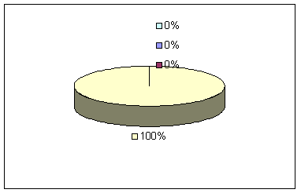

Um programa de Responsabilidade Social
Uma obrigação das grandes empresas
Um programa de capacitação e desenvolvimento empresarial
Uma imposição das grandes empresas
Figura 3 – O que é o Procem?
Fonte: Pesquisa

Pelos resultados apresentados na figura 3, conclui-se que 100% dos empresários das empresas fornecedoras percebem que o Procem é um programa de capacitação e desenvolvimento empresarial e não um programa que buscar resultados de longo prazo.
A figura 4 apresenta os resultados da importância do Procem em relação à mudança da forma de atuação do empresário após a sua participação no Programa. Consideramos como concordância todas as respostas superiores a 5. Os resultados apresentam de 83%, com média = 7,3 pontos numa escala de 1 a 10, o que significa que o grau de concordância não é total.

      - Nota = 5,0
      - Notas de 7 a 9 (03 notas 7,0; 02 nota 8,0 e 01 nota 9,0)
Média = 7,3 pontos
Figura 4 – Mudança na forma de atuação do gestor pós Programa
Fonte: Pesquisa

A figura 5 apresenta os ganhos obtido com a capacitação e a prática dos módulos de capacitação. Verifica-se que a melhoria nos sistemas de gestão das empresas teve um baixo crescimento (de 7 a 24%). Tendo o módulo de gestão contábil, tributária e trabalhista o que obteve maior resultado (24%).

GCT = Gestão contábil, trabalhista e tributária

Q&P = Qualidade e Produtividade

SMA = Saúde, Segurança e Meio Ambiente

SER = Responsabilidade Social
Figura 5 – Ganhos com o Procem
Fonte: Pesquisa

A figura 6 apresenta aborda sobre a indicação ou não de seus fornecedores ou outras empresas no Procem. 100% dos empresários recomendam a participação. Isto demonstra a importância do programa para a cadeia produtiva.

Não indicaria
Indicaria
Figura 6 – Indicação do Procem a outras empresas.
Fonte: Pesquisa

4 CONSIDERAÇÕES FINAIS
Baseado nas informações obtidas na análise crítica da documentação do Programa Procem e nos resultados da pesquisa survey podemos considerar os seguintes pontos:
- As empresas compradoras percebem o PROCEM como um programa de Responsabilidade Social Empresarial. No entanto, as empresas fornecedoras não percebem como tal, que pode está associado à cultura de projetos sociais;
- O módulo gestão contábil, tributária e trabalhista o que obteve maior resultado no processo de capacitação, porém como os ganhos foram baixo, é necessário rever o processo de repasse e implementação destes módulos;
- O Procem, apesar das deficiências encontradas, é aceito pelos empresários (100% recomendam a participação).
- Para as empresas compradoras o Procem pode ser considerado como responsabilidade social, pois esta dando uma oportunidade para as empresas se qualificarem e concorrerem com qualidade no mercado do Maranhão e outros;
- Para essas empresas seu objetivo é melhorar e otimizar o fornecimento de produtos e prestação de serviços atendendo a demanda de grandes empresas, sendo assim com o programa do Procem as empresas certificadoras dão condições para que essas empresas cresçam, colocando-as em seu rol de fornecedores;
- As empresas certificadas às vezes podem não entender este tipo de iniciativa como responsabilidade social, pois mesmo com a certificação elas têm que garantir o fornecimento de produtos e serviços com qualidade e preços competitivos, Só a certificação não garante a venda ou ganho em concorrências.
- Os fornecedores colocam os preços baixos para ganhar uma concorrência, mas na maioria das vezes não tem estrutura para suportar essa situação por muito tempo, sendo assim até no qual é responsabilidade social?
- Não existem critérios padronizados para indicação de empresas por parte das empresas compradoras;
- As empresas certificadas cobram das empresas compradoras reserva de mercado.
- A inclusão do módulo IV – Responsabilidade Social, a partir do Procem III fez com que as empresas fornecedoras desenvolvessem “algum tipo” de prática e conscientização para a responsabilidade social empresarial (RSE).
O presente trabalho limitou-se a uma análise documental e pesquisa amostral e não forma levantados os motivos (causas) dos pontos não satisfatórios. Portanto, é necessário que se façam análise com metodologias do tipo grupo focal realizado por órgão independente para avaliar as causas destes pontos insatisfatórios e implementação de ações nos grupos futuros.

ABSTRACT

This study had at its objective to analyze critically the Suppliers Certification Program (PROCEM) as a model of corporate social developed by a group of companies installed in the State of Maranhão, the state government, FIEMA, SEBRAE and SENAI. We used for this study, documental data of the Program and a survey research to identify the entrepreneurs' perception as for the program characterization and their main results.

Keywords: Suppliers Development. Corporate Social Responsibility. Suppliers Certification.

REFERÊNCIAS

ASSOCIAÇÃO BRASILEIRA DE NORMAS TÉCNICAS. NBR ISO 9000:2005: vocabulário e fundamentos. Rio de Janeiro: ABNT, 2005

CERQUEIRA, Jorge Pedreira de M.; COPELLO, Márcia. Formação de auditores internos da qualidade. 3. Ed.São Paulo: Pioneira, 1998.

FUNDAÇÃO PRÊMIO NACIONAL DA QUALIDADE. Critérios de excelência. São Paulo: FPNQ, 2005.

MARANHÃO, Mauriti. ISO série 9000: Manual de implantação versão 2000. 6. ed. Rio de Janeiro: Qualitymark, 2001

MELLO, Carlos H. Pereira; et al. ISO 9001:2000: sistema de gestão da qualidade para operações de produção e serviços. São Paulo: Atlas, 2002.

PROGRAMA DE CERTIFICAÇÃO DE EMPRESAS. Guia do Programa, São Luís, 2004.

O’HANLON, Tim. Auditoria da qualidade: com base na ISO 90001:2000 – conformidade agregando valor. São Paulo: Saraiva, 2005.

OLIVEIRA, José Antônio Puppim de (2005), "Uma Avaliação dos Balanços Sociais das 500 Maiores", Revista de Administração de Empresas - RAE – Eletrônica, v. 4, n. 1, Art. 2, jan./jul.

PROGRAMA DE DESENVOLVIMENTO DE FORNECEDORES (PDF). Disponível em: <http://www.fornecedores.ma.gov.br>. Acesso em 11 maio. 2005.

ROVERE, Emílio Lebre La. Manual de auditoria ambiental. 2. ed. Rio de Janeiro: Qualitymark, 2001.

ANEXOS
ANEXO I – RESPONSABILIDADE SOCIAL EMPRESARIAL
A Experiência do PROCEM

Prezado (a) Empresário (a):

Agradecemos a sua participação nessa atividade e solicitamos a gentileza de preencher este questionário de pesquisa formulado pelos alunos de Mestrado em Gestão Empresarial – FGV / FAMA, que tem como objetivo conhecer o resultado da aplicabilidade dos conhecimentos adquiridos no Programa de Certificação de Empresas maranhenses – PROCEM, pelas empresas que já participaram ou estão participando deste programa.

Marque a(s) alternativa(s) que mais corresponde(m) com a sua opinião:

- O Programa PROCEM é:

  - Um programa de Responsabilidade Social Empresarial
  - Uma obrigação das grandes empresas para com seus principais fornecedores
  - Um programa de capacitação e desenvolvimento empresarial
  - Uma imposição das grandes empresas.

- A sua participação no PROCEM mudou de alguma forma a maneira de sua atuação como gestor?

Grau de concordância
Discordo Totalmente | 1 | 2 | 3 | 4 | 5 | 6 | 7 | 8 | 9 | 10 | Concordo Totalmente

- Atribua nota de 0 a 10, nos seguintes sistemas de gestão da sua empresa antes e depois da participação de sua empresa no PROCEM.

Sistema de Gestão | Nota antes | Nota Depois

1. Gestões contábeis, tributárias e trabalhistas.
2. Qualidade e Produtividade
3. Segurança do Trabalho e Meio Ambiente
4. Responsabilidade Social

- Você recomendaria a participação de seus fornecedores ou de outras empresas no PROCEM?

Sim: Não:

ANEXO II – LISTA DE VERIFICAÇÃO DAS AUDITORIAS
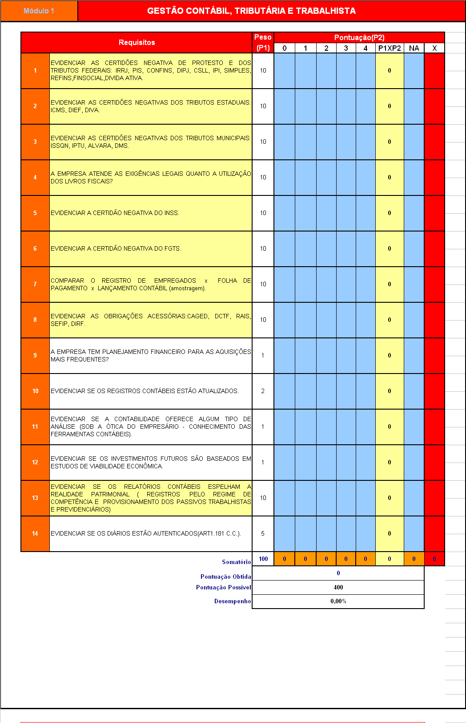

ANEXO II – LISTA DE VERIFICAÇÃO DAS AUDITORIAS (CONTINUAÇÃO)
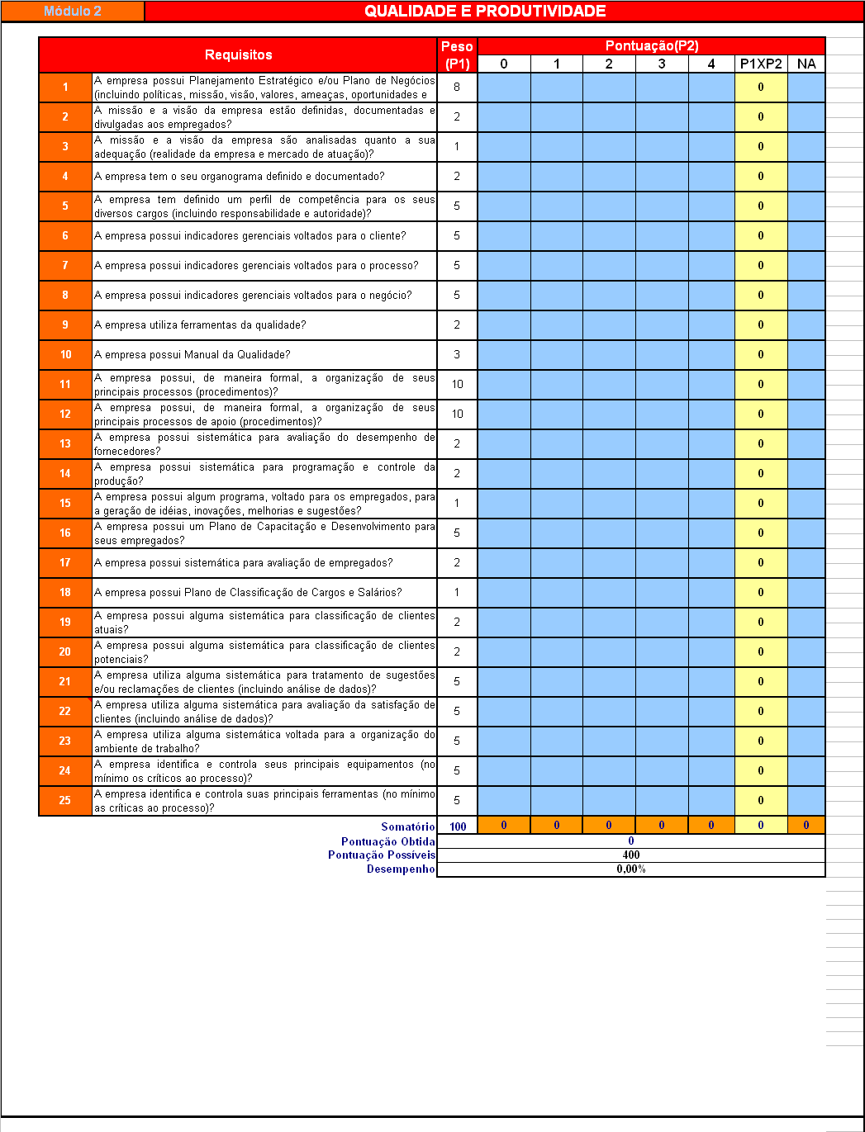

ANEXO II – LISTA DE VERIFICAÇÃO DAS AUDITORIAS (CONTINUAÇÃO)

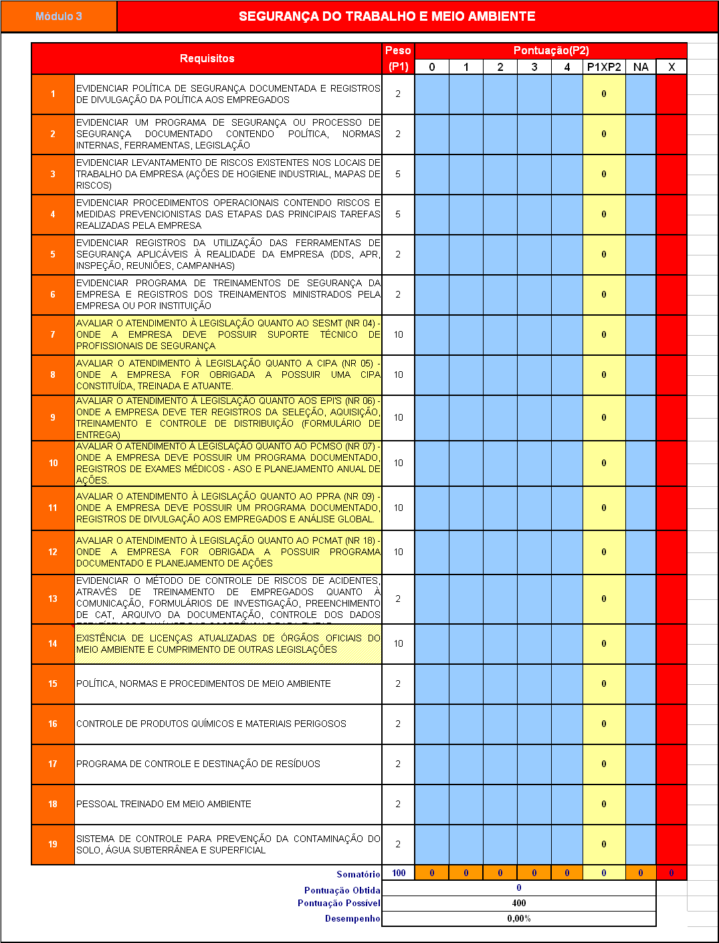

ANEXO II – LISTA DE VERIFICAÇÃO DAS AUDITORIAS (CONTINUAÇÃO)
